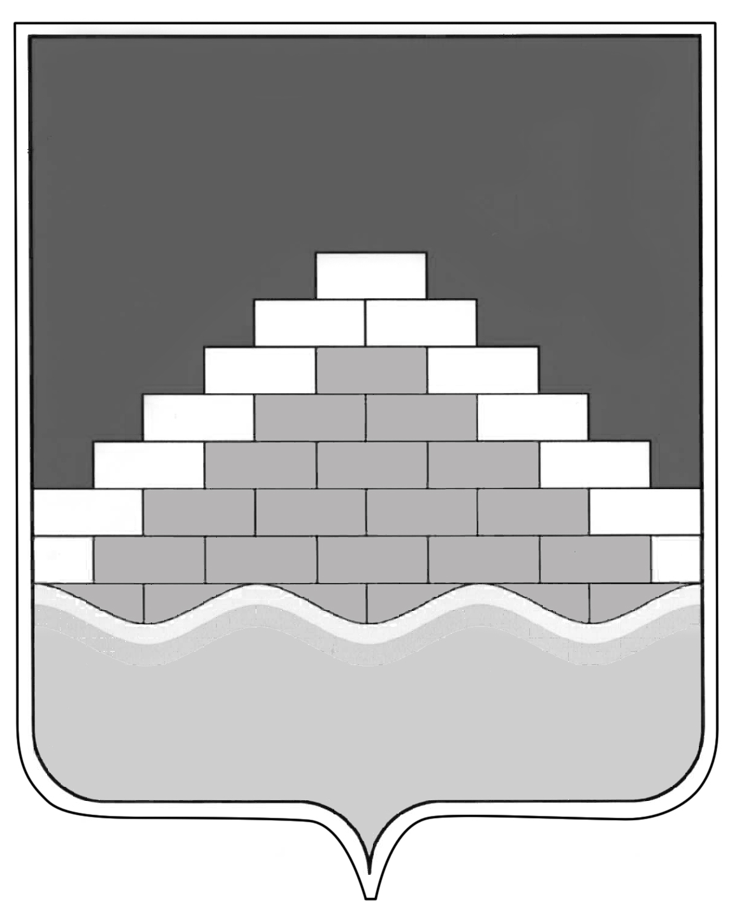

АДМИНИСТРАЦИЯ ГОРОДСКОГО ПОСЕЛЕНИЯ –

ГОРОД СЕМИЛУКИ

СЕМИЛУКСКОГО МУНИЦИПАЛЬНОГО РАЙОНА ВОРОНЕЖСКОЙ ОБЛАСТИ

________________________________________________________________________
ул. Ленина, 11, г. Семилуки, 396901, тел./факс 2-45-65

ПОСТАНОВЛЕНИЕ

19.06.2019 г.

№341

О внесении изменений в постановление администрации городского поселения – город Семилуки от 22.02.2019 г. №139 «О предоставлении единовременной материальной помощи населению городского поселения – город Семилуки Семилукского муниципального района Воронежской области при переходе на цифровое эфирное телевизионное вещание»

В соответствии с Федеральным законом от 06.10.2003 № 131-ФЗ "Об общих принципах организации местного самоуправления в Российской Федерации", Законом Воронежской области от 25.06.2012 №98-ОЗ «О государственной социальной помощи в Воронежской области», в рамках реализации распоряжения Правительства Воронежской области от 12.12.2018 № 1025-р «О выделении денежных средств» и распоряжения администрации Семилукского муниципального района Воронежской области от 19.02.2019 г. № 50-р «О перечислении денежных средств», в целях оказания помощи малоимущим гражданам городского поселения – город Семилуки Семилукского муниципального района при переходе на цифровое эфирное телевизионное вещание и в связи с продлением срока подачи документов на оказание материальной помощи населению администрация городского поселения – город Семилуки Семилукского муниципального района Воронежской области постановляет:

1. Внести изменения в постановление администрации городского поселения – город Семилуки от 22.02.2019 г. №139 «О предоставлении единовременной материальной помощи населению городского поселения - город Семилуки Семилукского муниципального района Воронежской области при переходе на цифровое эфирное телевизионное вещание», изложив приложение к нему в новой редакции (прилагается).
2. Постановление вступает в силу с момента обнародования.
3. Контроль за исполнением настоящего постановления оставляю за собой

Глава администрации городского  поселения – город Семилуки | А.В. Братякин

Приложение
к постановлению администрации
городского поселения – город Семилуки
от 22.02.2019 г. № 139
(в редакции от 19.06.2019 г. №341)

Порядок предоставления единовременной материальной помощи населению городского поселения – город Семилуки Семилукского муниципального района Воронежской области при переходе на цифровое эфирное телевизионное вещание

- Право на получение единовременной материальной помощи имеют граждане Российской Федерации, одновременно отвечающие всем нижеперечисленным требованиям (далее - гражданин):
- зарегистрированные по месту жительства в городском поселении – город Семилуки Семилукского муниципального района Воронежской области;
- отнесенные к следующим льготным категориям граждан:
- участники и инвалиды Великой Отечественной Войны 1941-1945 гг.;
- малоимущие семьи, малоимущие одиноко проживающие граждане, получившие в период с 01.01.2018 г. по 01.10.2019 г. государственную социальную помощь в соответствии с Законом Воронежской области от 25.06.2012 г. № 98-03 «О государственной социальной помощи в Воронежской области»;
- обратившиеся до 01.10.2019 г. в уполномоченный орган с заявлением об оказании единовременной материальной помощи на компенсацию расходов на приобретение оборудования для приема телевизионных каналов цифрового эфирного телевидения.
Для целей настоящего Порядка под оборудованием понимается телевизор со встроенным цифровым тюнером стандарта DVB-T2, цифровая приставка стандарта DVB-T2, антенна для приема телевизионных программ цифрового эфирного телевидения стандарта DVB-T2, комплект оборудования, предназначенный для приема телевизионных программ спутникового телевидения.
- Каждый гражданин вправе получить только одну единовременную материальную помощь.
- Единовременная материальная помощь выплачивается в следующем размере:
- в размере фактически понесенных расходов на приобретение оборудования, но не более 1 000 рублей - зарегистрированным по месту жительства в городском поселении – город Семилуки Семилукского муниципального района Воронежской области в зоне приема сигнала цифрового эфирного телевидения (далее - ЦЭТВ);
- Для рассмотрения и решения вопросов, связанных с получением единовременной материальной помощи гражданами, в городском поселении – город Семилуки Семилукского муниципального района Воронежской области создана рабочая группа.
- Для получения материальной помощи граждане, претендующие на получение субсидии, предоставляют в администрацию городского поселения – город Семилуки Семилукского муниципального района Воронежской области:
а) заявление по форме согласно приложению № 2 и следующие документы:
б) документ удостоверяющий личность заявителя (паспорт);
в) справку о составе семьи заявителя;
г) справку о зарегистрированных гражданах по адресу регистрации заявителя;
д) реквизиты лицевого счета для перечисления единовременной материальной помощи;
е) для участников и/или инвалидов Великой Отечественной Войны 1941- 1945 гг. - удостоверение участника и/или инвалида Великой Отечественной Войны 1941-1945 гг.
ж) копию и оригинал документов, подтверждающих покупку оборудования в период с 01.01.2018 г. по 01.10.2019 г.
- Представленные документы проверяются в присутствии заявителя на предмет правильности оформления и соответствия нормам, установленным законодательством Российской Федерации, подлинники документов возвращаются заявителю.
К документам, подтверждающим покупку оборудования, относятся:
- фискальный документ (кассовый чек, квитанция об оплате и т.п.);
- документ на оборудование (товарный чек, гарантийный талон и т. п).
- Датой подачи заявления считается день представления документов, необходимых для рассмотрения вопроса об оказании единовременной материальной помощи.
Заявление и прилагаемые к нему документы формируются в дело с составлением описи. Заявителю выдается копия описи с отметкой уполномоченного сотрудника о принятии заявления и документов.
Данные о принятом заявлении заносятся в журнал учета заявлений, по форме согласно приложению № 3.
- Уполномоченный орган запрашивает в установленном порядке посредством межведомственного запроса в казенных учреждениях Воронежской области «Управление социальной защиты населения» документ, подтверждающий назначение гражданину (либо его семье) государственной социальной помощи.
- Решение об оказании единовременной материальной помощи или об отказе в ее оказании принимается уполномоченным органом не позднее 7 рабочих дней с даты подачи гражданином заявления.
В случае положительного решения гражданину производится выплата единовременной материальной помощи в срок не позднее 30 календарных дней со дня принятия решения об оказании материальной помощи.
10. Основаниями для отказа в оказании единовременной материальной помощи являются:
- непредставление документов, указанных в п. 5;
- несоответствие заявителя требованиям, указанным в п. 1.
О принятом уполномоченным органом решении об отказе, в оказании единовременной материальной помощи, заявитель информируется в письменной форме в течение 3 рабочих дней с даты принятия решения.
- Перечисление единовременной материальной помощи производится гражданину на лицевой счет, указанный в заявлении, открытый в кредитной организации банковской системы Российской Федерации, расположенной на территории Воронежской области.

Приложение №1 к Порядку
предоставления единовременной
материальной помощи населению

Форма заявления на получение единовременной материальной помощи
В администрацию городского поселения – город Семилуки Семилукского муниципального района Воронежской области

от гр._________________________________
(фамилия, имя, отчество)

проживающего по адресу:________________
______________________________________
тел.:___________________________________
Заявление
об оказании единовременной материальной помощи
В соответствии с Порядком предоставления единовременной материальной помощи населению городского поселения – город Семилуки Семилукского муниципального района Воронежской области при переходе на цифровое эфирное телевизионное вещание, прошу оказать мне единовременную материальную помощь.
Сведения о заявителе:
Фамилия, имя, отчество (полностью) _____________________________________________________________________
Число, месяц, год рождения _____________________________________________
Наименование документа, удостоверяющего личность_______________________
серия № ________ когда и кем выдан _____________________________________________________________________
Адрес регистрации _____________________________________________________
Контактный телефон ____________________________________________________
Удостоверение участника и/или инвалида Великой Отечественной Войны 1941-1945 гг. № _____ выдано «_____» _____________ г.
Сведения о лицевом счете для перечисления единовременной материальной помощи ______________________________________________________________
______________________________________________________________________

К настоящему заявлению прилагаю следующие документы:
- документы, подтверждающие факт покупки оборудования в период с 01.01.2018 по 30.09.2019.
Достоверность и полноту изложенных в настоящем заявлении сведений подтверждаю.
Руководствуясь ст. 9 Федерального закона от 27.07.2006 № 152-ФЗ «О персональных данных», даю согласие на обработку моих персональных данных уполномоченным органом администрацией городского поселения – город Семилуки.
Настоящее согласие выражено в отношении обработки персональных данных, осуществляемой с целью оказания единовременной материальной помощи населению городского поселения – город Семилуки Семилукского муниципального района Воронежской области при переходе на цифровое эфирное телевизионное вещание.
Настоящее согласие дается на обработку следующих персональных данных: фамилия, имя, отчество, данные документа, удостоверяющего личность, адрес места проживания, контактный телефон, данные документа участника и/или инвалида Великой Отечественной Войны 1941-1945 гг., сведения о лицевом счете для перечисления единовременной материальной помощи.
Настоящее согласие дается на совершение любых действий (операций) или совокупности действий (операций), совершаемых с использованием средств автоматизации или без использования таких средств с персональными данными, включая сбор, запись, систематизацию, накопление, хранение, уточнение (обновление, изменение), извлечение, использование, передачу (распространение, предоставление, доступ), обезличивание, блокирование, удаление, уничтожение персональных данных.
Настоящее согласие выражено мною свободно, своей волей и в своем интересе. Я могу отозвать вышеуказанное согласие, предоставив в уполномоченный орган заявление в простой письменной форме.

(__________________________________)" ____ "___________ 2019г.
(подпись заявителя) (фамилия, имя, отчество)

Копии документов, представленных с настоящим заявлением, приняты и с оригиналами сверены
" ____ "________________2019г.

Принявший заявление
(подпись) (Ф.И.О.)
«____»__________________2019г.
Регистрационный номер__________________________________

Дополнительные сведения
1. __________________________________________________________Заявителю
"____"______________2019 г. направлено уведомление о решении по настоящему заявлению.
2.___________________________________________________________Заявителю
оказана материальная помощь в размере ________________рублей (______________________________________________________________)
«____» _________________ 2019 г.

Приложение №2 к Порядку
предоставления единовременной
материальной помощи населению

Журнал учета заявлений граждан,
претендующих на единовременную материальную помощь при переходе на цифровое эфирное телевизионное вещание в городском поселении – город Семилуки Семилукского муниципального района Воронежской области

№ п/п | Наименование населенного пункта | Адрес проживания | ФИО заявителя | Льготная группа |  | Принятое решение об оказании единовременной материальной помощи |  | Размер единовременной материальной помощи
 |  |  |  | Участник/инвалид ВОВ | Малообеспеченные граждане | Дата решения | Решение (в случае отрицательного решения указать причины)

